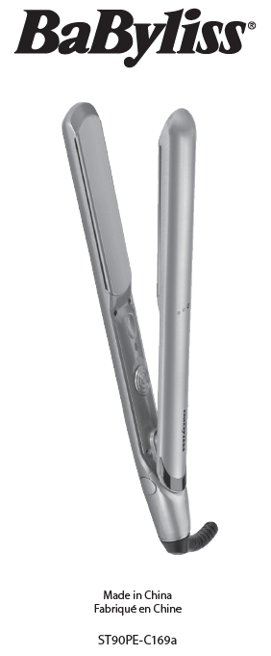 | ST90PE  Najprv si prečítajte bezpečnostné pokyny.  NÁVOD NA POUŽITIE  UPOZORNENIE! Dbajte na to, aby horúci povrch spotrebiča neprišiel do priameho kontaktu s pokožkou, najmä s ušami, očami, tvárou a krkom.  UPOZORNENIE! Nedotýkajte sa horúcich platní, keď je spotrebič zapnutý.  • Uistite sa, že sú vaše vlasy suché a dokonale rozpletené. Rozdeľte vlasy na pramene pripravené na tvarovanie.  • Prepnite prepínač na nastavenie teploty, ktoré vyhovuje vášmu typu vlasov. Kontrolka bliká, kým sa nedosiahne zvolená teplota. Po dosiahnutí teploty svieti kontrolka nepretržite.  • Vložte prameň vlasov medzi vyrovnávacie doštičky v blízkosti korienkov.  • Prameň pevne držte medzi narovnávacími platňami a posúvajte prístroj po celej dĺžke vlasov od korienkov ku končekom.  • Opakujte pre každé vlákno.  • Pred česaním nechajte vlasy vychladnúť.  • Po použití otočte spínač do polohy „0“, aby ste spotrebič vypli. Potom spotrebič odpojte  • Pred uskladnením nechajte spotrebič vychladnúť.  Regulácia teploty Ak máte jemné, krehké, farbené alebo odfarbené vlasy, mali by ste použiť miernejšie nastavenie teploty. Ak máte hustejšie vlasy, použite intenzívnejšie nastavenia. Odporúčame, aby ste pri prvom použití vždy vykonali test. Takto si môžete byť istí, že používate správnu teplotu pre svoj typ vlasov. Začnite s najnižším nastavením a potom teplotu zvyšujte, kým nedosiahnete požadovaný výsledok. Tu nájdete návod na nastavenie teploty:  I = 180 ºC  II = 200 ºC  III = 235 ºC  Automatické vypnutie  Tento spotrebič má funkciu automatického vypnutia na zvýšenie bezpečnosti. Ak je spotrebič zapnutý nepretržite dlhšie ako 72 minút, automaticky sa vypne. Ak chcete spotrebič používať dlhšie, jednoducho otočte prepínač do polohy „0“ a potom vyberte požadované nastavenie na opätovné spustenie spotrebiča.  Tepelne odolný kryt  Tento spotrebič sa dodáva s tepelne odolným krytom na použitie počas úpravy a po nej. Počas používania nikdy neumiestňujte prístroj na povrch citlivý na teplo, a to ani v prípade, že používate tepelne odolný kryt dodaný s prístrojom. Po použití spotrebič vypnite a odpojte zo zásuvky. Zariadenie ihneď zabaľte do dodanej tepelnej ochrannej podložky a pred uskladnením ho nechajte úplne vychladnúť. Uchovávajte ho mimo dosahu detí, pretože zostane niekoľko minút veľmi horúci.  DÔLEŽITÉ! Vonkajší saténový materiál nie je odolný voči teplu, preto naň nikdy neklaďte spotrebič, keď je horúci.  ČISTENIE A ÚDRŽBA  Ak chcete udržať zariadenie v optimálnom stave, postupujte podľa nižšie uvedených pokynov.  • Napájací kábel neomotávajte okolo jednotky. Namiesto toho ho zrolujte samostatne vedľa zariadenia.  • Nepoužívajte spotrebič s natiahnutým napájacím káblom.  • Po každom použití prístroj odpojte zo zásuvky.

